Banco de Dados do Portal WifiMe

Descrição das tabela criadas no banco de dados FreeRadius

Tabelas utilizada pelo Radius

As tabelas relacionadas ao serviço freeradius são todas prefixadas por "ras" e também a tabela NAS.

Tabelas Legadas

As tabelas user_data e user_data_detail não são utilizadas, sendo legado da versão anterior.

Tabelas WifiMe Portal

As principais tabelas da aplicação atual são:

- Users (usuários)

- Credentials (credenciais para login: wifime ou facebook)

- Customers

- Params (parâmetros do portal específicos por cliente, como countly key, imagem de background e header e url de redirect).

Modelo Entidade-Relacionamento das tabelas usadas pelo portal wifime:

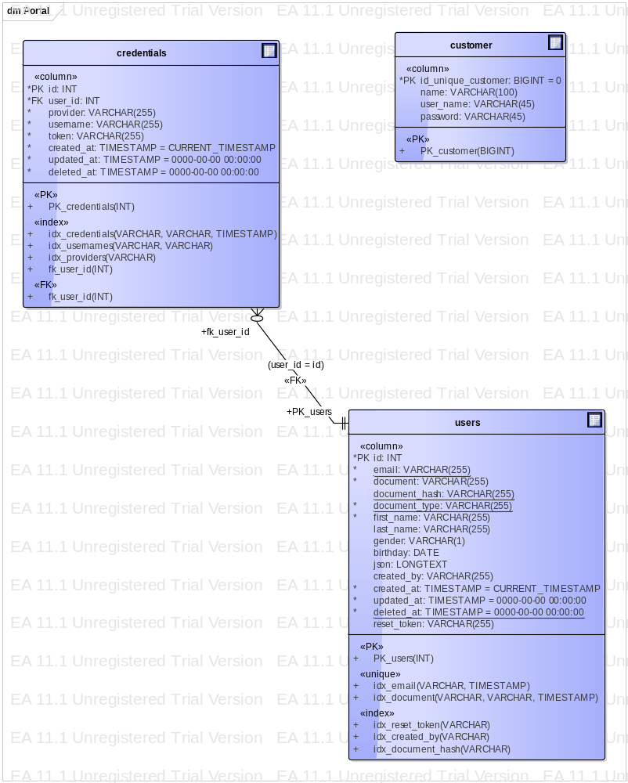

Resumo dos campos das tabelas usadas pela app/api wifime:

Colunas da Tabela Users:

Nome do Campo | Tipo/Tamanho | nullable | Faixa de Valores | Descrição
id | int(10) unsigned | not |  | Chave primária com auto incremento via MySQL
e-mail | VARCHAR(255) | not |  | E-mail do usuário
document | VARCHAR(255) | no |  | Documento de identificação (CPF ou Passaporte)
document_hash | VARCHAR(255) | yes
document_type | VARCHAR(255) | no |  | Tipo do documento (CPF ou passaporte)
first_name | VARCHAR(255) | no |  | Primeiro nome do usuário
last_name | VARCHAR(255) | yes |  | Último nome do usuário
gender | VARCHAR(1) | yes |  | Gênero (M ou F)
birthday | DATE | yes |  | Data no aniversário
json | LONGTEXT |  |  | Informações do provider da autenticação. Usuários wifime: user_data_id e radcheck_id  Usuários facebook: informações retornadas do facebook do usuário
created_by | VARCHAR(255) | yes |  | Identificação do criador do registo
created_at | TIMESTAMP | no | current_timestamp | Data de criação do registro
updated_at | TIMESTAMP | no | 0000-00-00 00:00:00 | Data da última atualização
deleted_at | TIMESTAMP | no | 0000-00-00 00:00:00 | Data da remoção do registro (soft-delete)
reset_token | VARCHAR(255) | yes |  | Campo sem informação (null)

O perfil do usuário é onde armazenamos os dados do usuário (nome, idade, documento de identificação, etc) enquanto que as credenciais dizem respeito a como este usuário será autenticado pelo portal Wifime.

Colunas da Tabela Credentials:

Nome do Campo | Tipo/Tamanho | nullable | Faixa de Valores | Descrição
id | int(10) unsigned | no |  | Chave primária com auto incremento via MySQL
user_id | INT(10) | no |  | id do usuário (chave estrangeira) (tabela Users)
provider | VARCHAR(255) | no |  | Provedor da autenticação: wifime ou facebook
username | VARCHAR(255) | no |  | Nome do usuário
token | VARCHAR(255) | no |  | Token para autenticação via Facebook
created_at | TIMESTAMP | no | currente_timestamp | Data de criação do registro
updated_at | TIMESTAMP | no | 0000-00-00 00:00:00 | Data da última atualização
deleted_at | TIMESTAMP | no | 0000-00-00 00:00:00 | Data da realização do soft-delete

Colunas da Tabela Customers:

Esta tabela representa todos os clientes da wifime (ex: shoppings).

Nome do Campo | Tipo/Tamanho | nullable | Faixa de Valores | Descrição
id_unique_customer | BIGINT(20) | no |  | Chave primária do cliente sem auto incremento
name | VARCHAR(100) | yes |  | Nome do cliente
user_name | VARCHAR(45) | yes |  | Nome do usuário
password | VARCHAR(45) | yes |  | senha

Colunas da Tabela Customer_Params:

Tabela com os parâmetros de customização da app/front-end para os clientes da wifime.

Nome do Campo | Tipo/Tamanho | Faixa de Valores | Descrição
id | INT(10) |  | Chave primária
key_name | VARCHAR(255)
countly_key | VARCHAR(255)
background_url | VARCHAR(255)
header_url | VARCHAR(255)
site_url | VARCHAR(255)
created_at | TIMESTAMP

Operações realizadas pelo portal no BD:

1) Cadastramento de um novo Usuário

Ao se cadastrar no portal o usuário gera pelo menos dois registros no sistema, um com seus dados de perfil (Users) e outro com suas credenciais (Credentials).

Foi utilizado o framework ORM para javascript chamado Bookshelf (http://bookshelfjs.org/) para realizar a persistência dos dados do usuário.

2) Exclusão de usuário

A aplicação trabalha com conceito de "soft delete", ou "delete lógico", ou seja NUNCA APAGAMOS UM CADASTRO DO BANCO e sim marcamos o mesmo como deletado, permitindo que um usuário faça novamente o cadastro, caso queira.
Para isso basta atribuir um date_time (normalmente usando a função NOW() ) para os campos users.deleted_at e credentials.deleted_at.

Processo de Migração DB MySql FreeRadius e MongoDB Portal Meraki

Relacionamento das Tabelas Wifime-FreeRadius e MongoDB Portal Meraki

Esquema do novo banco de dados MongoDB:

{
local : {
user : String, // Nome de usuário
email : String, // E-mail
password : String, // Hash da senha
doc : String, // CPF ou Passaporte
name : String, // Nome
lastname : String, // Sobrenome
gender : String, // Sexo
birthday : String // Nascimento
},
facebook : {
id : String, // ID do usuário no facebook
token : String, // Token de acesso
email : String, // E-mail usado no facebook
name : String // Nome
},
}

Relacionamento dos campos da collection local e as tabelas MySQL FreeRadius:

Campos MongoDB | Tabelas DB MySQL FreeRadius
local:user | Credentials:username
local:email | Users:e-mail
local:password | Radcheck:value
local:doc | Users:document
local: name | Users:first_name
local:lastname | Users:last_name
local:gender | Users:gender
local: birthday | Users:birthday
facebook:id | ?
facebook:token | Credentials:token
facebook:email | ?
facebook:name | ?

